22 августа 2022 года в СП Охлебининский сельсовет МР Иглинский район инструктором ЦСПП Госкомитета РБ по ЧС Юнусовым А..Ф. были проведены методические занятия с профилактической группой СП Охлебининский сельсовет по использованию в работе постановления Правительства Российской Федерации от 30 декабря 2003 года № 794 «О единой государственной системе предупреждения и ликвидации чрезвычайных ситуаций и обеспечению пожарной безопасности. После занятий инструктором ЦСПП Юнусовым А.Ф. и профгруппой СП Охлебининский сельсовет был проведен профилактический рейд. В ходе рейда в д.Мончазы проведены инструктажи по правилам ПБ, розданы памятки.

Инструктор ЦПСС Госкомитета РБ по ЧС Юнусов А.Ф.
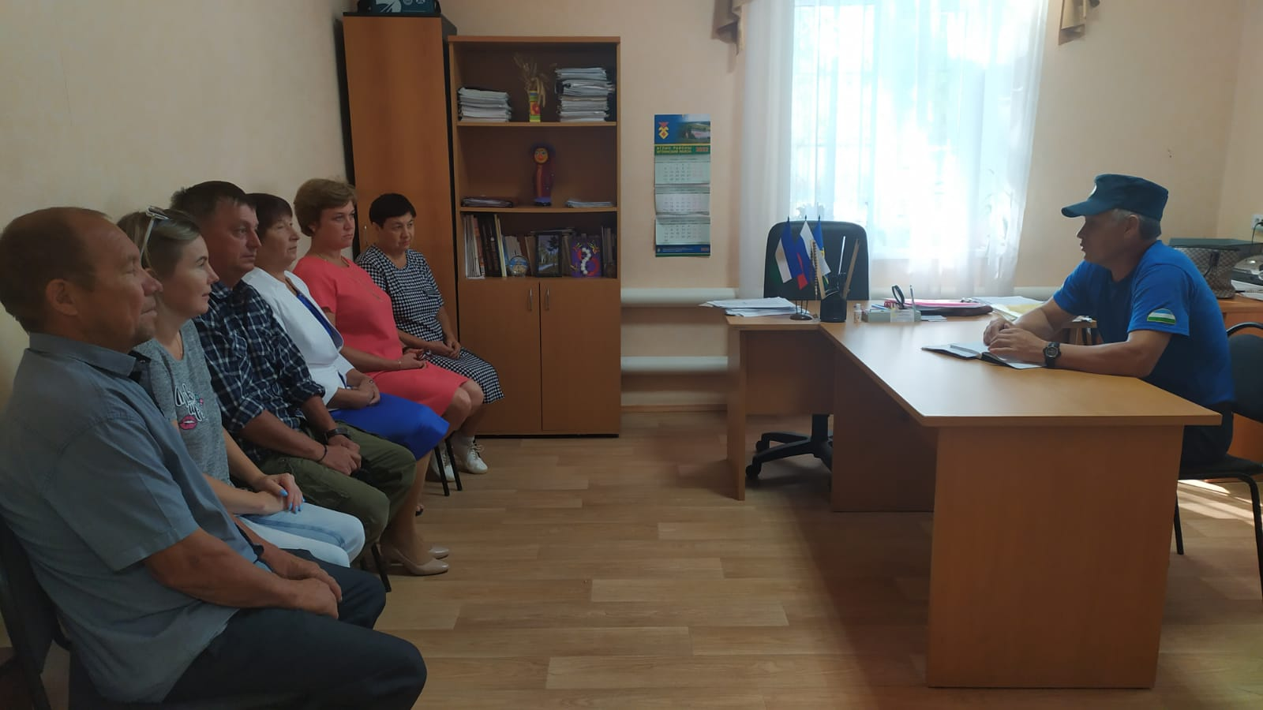

Инструктор ЦПСС Госкомитета РБ по ЧС Юнусов А.Ф.
